天音通信控股股份2018校园招聘简章
天音通信控股股份有限公司简介
天音通信控股股份有限公司（股票代码000829）创立于1997年，同年在深圳证券交易所上市。2003年重大资产重组以后，主业变更为通信产品营销服务及移动互联网业务。
20年来，天音人同舟共济、艰苦创业、勇于创新、抢抓机遇、不断壮大、已发展成为移动通信互联网营销、彩票、移动通信、移动互联、白酒等业务为一体的集团化公司。
公司从2004年开始连续多年稳居中国企业500强，2016年排名上升到188，多次被评为“最佳雇主企业”。
产业单位介绍
天音通信互联网营销产业集团是中国最大的移动电话综合服务商之一，天音通信拥有苹果、华为、三星、魅族、荣耀、小米等知名品牌手机的代理权，并成为苹果、华为战略合作伙伴，已和苹果、华为共同打造终端零售体验店一千余家。互联网电商平台整合上游手机和智能设备供应链资源，为下游近百万家中小零售商和消费者提供O2O场景化的采销模式，构建物联网时代下的新型分销零售通路，打造手机及智能设备垂直电商生态体系，致力于成为中国最大和最贴心的手机和智能设备B2B电商平台。天音科技作为专业从事手机售后服务的企业，维修网络覆盖全国28个城市，为广大客户提供快速、便捷的维修服务。
天音移动互联产业集团是中国最具潜力的移动互联网企业之一，旗下拥有塔读文学是中国最主流的数字阅读版权创作、聚合分发平台，累计用户超过3.1亿，版权书籍累计超过25万，原创坐着团队超过万人，市场份额在移动月度行业排名前三；欧朋浏览器是羽量级的全资讯手机浏览器，服务超过3.5亿智能手机用户，月活跃用户超过2200万。
天音移动通信产业集团为中国首批移动通信虚拟运营商。是第一家拥有中国移动、中国联通和中国电信的移动转售业务全牌照企业，为广大手机用户、互联网用户、行业用户提供基础通讯产品、融合产品、创新专业产品，满足移动用户个性化、差异化需求的移动通信运营商。
天音彩票产业板块是中国彩票全产业链布局的领军企业，旗下深圳市穗彩科技开发有限公司是一家专业从事电脑彩票投注系统和终端的研发、销售、服务、投资运营的高科技公司。16年彩票行业经验，拥有国内完整的彩票行业产品线，是国内唯一一家同时获得福彩、体彩双入网许可证的从业机构。在香港成立天音控股国际有限公司，承载“一带一路”国家彩票设备出口贸易

天音控股集团校园宣讲会深圳大学场
- 校园大使招聘：
- 招聘人数：5名；
- 招聘要求：A、2018-2019届毕业生（在校大三大四学生）；
B、专业限制：经院、管院、信工院学生优先；
C、善于沟通，具组织协调能力，热爱宣传活动；
D、有校园大使工作经历者优先；有担任学生会干部或社团干部经历者优先。
3、招聘流程：投递简历—现场面试评估—录用
（简历投递邮箱：zhulingy@chinatelling.com/1148758605@qq.com）
二、2018届毕业生岗位招聘：
1、招聘需求：

岗位类别 | 招聘职位 | 人数 | 工作地点
营销类 | 销售专员、客户代表 | 120 | 全国
技术开发类 | JAVA开发工程师、C/C++开发工程师，PHP开发工程师、前端开发工程师、后台开发工程师、终端开发工程师、测试工程师； | 50 | 北京、深圳
职能类 | 财务专员、物流专员、采购专员、商务专员、运营专员、行政助理 | 20 | 北京、深圳
合计 |  | 190
2、招聘流程：
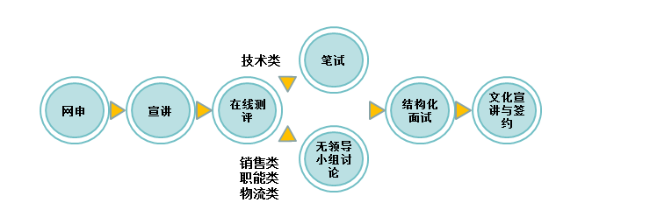
3、应聘邮箱（邮件主题请注明——姓名+岗位+意向工作地）
tianyinzhaopin@chinatelling.com；zhulingy@chinatelling.com
三、2019届实习生（大三学生）招聘：
1、招聘人数：50人
2、招聘岗位：销售实习生、财务实习生、商务实习生、物流实习生、技术实习生；
3、实习工作地：深圳
4、上班时间：每周3-4天，具体情况面议。
5、应聘邮箱（邮件主题请注明——姓名+岗位+意向工作地）
tianyinzhaopin@chinatelling.com；zhulingy@chinatelling.com

四、宣讲会---深圳大学站
时间：11月14日下午14：00
地点：深圳大学科技楼报告厅三楼
我们在深圳大学等你们哦！
五、公司福利
- 优秀的校招生可以申请深圳市户口。
- 所有校招生双导师制培养机制，明确的晋升通道。
3、公司为员工购买社保、住房公积金、意外险。
4、各个节假日的活动、礼品。
5、依照国家法律规定享有婚假、产假（陪产假）、年休假等一系列假期。
6、定期举办员工生日会，每个季度团队拓展活动。
7、每年一次免费健康体检。
8、每年一次调薪机会。
9、丰厚的奖金激励。
10、广阔的发展空间及各种培训机会。

天音通信控股股份有限公司 人力资源部

公司营业执照副本